Deep Reinforcement Learning Course Notes – Part 1

Yapay Zekadaki en büyüleyici konuya hoş geldiniz: Derin Takviyeli Öğrenme.

Deep RL, bir aracının eylemler gerçekleştirerek ve sonuçları görerek bir ortamda nasıl davranacağını öğrendiği bir Makine Öğrenimi türüdür.

2013'ten ve Deep Q-Learning makalesinden bu yana pek çok ilerleme gördük. Dünyanın en iyi Dota2 oyuncularından bazılarını yenen OpenAI beşinden Dexterity projesine kadar, Deep RL araştırmasında heyecan verici bir anda yaşıyoruz.

Ayrıca, bu kursun 2018'deki ilk versiyonundan bu yana, bir ton yeni kitaplık (TF-Agents, Stable-Baseline 2.0…) ve başlatıldığı ortamlar: MineRL (Minecraft), Unity ML-Agents, OpenAI retro (NES, SNES, Genesis oyunları…). Temsilcilerinizi oluşturmak için artık pek çok harika oyuna erişiminiz var.

Bu kurs sırasında, Tensorflow ve PyTorch ile Space istilacıları, Minecraft, Starcraft, Kirpi Sonic ve daha fazlasını oynamayı öğrenen harika ajanlar uygulayarak güçlü bir profesyonel portföy oluşturacaksınız!

Bu ilk bölümde, derin pekiştirmeli öğrenmenin temellerini öğreneceksiniz.

Deep Reinforcement Learning aracılarını uygulamaya geçmeden önce bu unsurlarda ustalaşmak gerçekten önemlidir. Bu bölümdeki amaç size sağlam temeller vermektir.

Pekiştirmeli Öğrenme Nedir?
Takviyeli öğrenmenin ne olduğunu anlamak için büyük resimle başlayalım.
Reinforcement Learning'in arkasındaki fikir, bir aracının (bir AI) çevreyle etkileşime girerek (deneme yanılma yoluyla) ve eylemleri gerçekleştirmek için geri bildirim olarak ödüller (olumsuz veya olumlu) alarak çevreden öğreneceğidir.
Çevre ile etkileşimden öğrenmek, doğal deneyimlerimizden gelir.
Örneğin, küçük kardeşinizi hiç oynamadığı bir video oyununun önüne, elinde bir kumandayla koyduğunuzu ve onu rahat bıraktığınızı hayal edin.
Kardeşiniz, sağ tuşa (eylem) basarak çevreyle (video oyunu) etkileşime girecektir. Bir jeton aldı, bu bir +1 ödülü. Olumlu, sadece bu oyunda paraları alması gerektiğini anladı.
Ama sonra tekrar sağa basıyor ve bir düşmana dokunuyor, az önce öldü -1 ödül.
Küçük kardeşiniz, deneme yanılma yoluyla çevresiyle etkileşime girerek, bu ortamda para kazanması gerektiğini ancak düşmanlardan kaçınması gerektiğini anladı.
Herhangi bir gözetim olmadan, çocuk oyunu oynamakta giderek daha iyi hale gelecektir.
İnsanlar ve hayvanlar etkileşim yoluyla bu şekilde öğrenirler. Takviyeli Öğrenme, eylemden öğrenmenin yalnızca hesaplamalı bir yaklaşımıdır.
Şimdi resmi bir tanım alırsak:
Takviyeli öğrenme, deneme yanılma yoluyla çevreyle etkileşime girerek ve benzersiz geri bildirim olarak ödüller (olumlu veya olumsuz) alarak çevreden öğrenen aracılar oluşturarak kontrol görevlerini (karar sorunları olarak da adlandırılır) çözmek için bir çerçevedir.

Peki Takviye Edici Öğrenme nasıl çalışır?
Takviye Öğrenim Çerçevesi
RL Süreci

RL sürecini anlamak için, bir aracının bir platform oyunu oynamayı öğrendiğini hayal edelim:
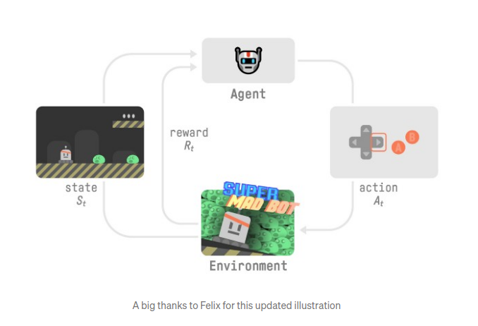

Temsilcimiz, Ortamdan S0 durumunu alır - oyunumuzun (ortam) ilk çerçevesini alırız.
Bu S0 durumuna bağlı olarak, etmen bir A0 eylemi gerçekleştirir - aracımız sağa hareket edecektir.
Ortam yeni bir duruma S1 - yeni çerçeveye geçiş yapar.
Ortam, temsilciye bir miktar R1 ödülü verir - biz ölmedik (Pozitif Ödül +1).

Bu RL döngüsü, bir dizi durum, eylem ve ödül ve sonraki durum çıktısı verir.

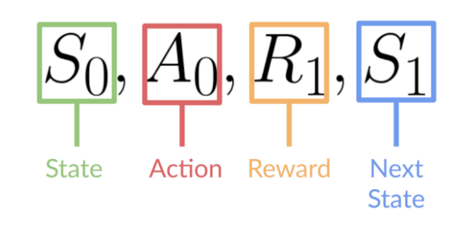

Temsilcinin amacı, beklenen getiri olarak adlandırılan kümülatif ödülünü maksimize etmektir.
Ödül hipotezi: Pekiştirmeli Öğrenmenin ana fikri
Temsilcinin amacı neden beklenen getiriyi maksimize etmektir?
Çünkü RL, tüm hedeflerin beklenen getiri (beklenen kümülatif ödül) maksimizasyonu olarak tanımlanabileceği ödül hipotezine dayanmaktadır.
Bu nedenle Güçlendirmeli Öğrenmede en iyi davranışa sahip olmak için beklenen kümülatif ödülü en üst düzeye çıkarmamız gerekir.

(Opsiyonel) Markov Özelliği
RL sürecinin Markov Karar Süreci (MDP) olarak adlandırıldığını makalelerde göreceksiniz.
Sonraki bölümlerde Markov Mülkü hakkında tekrar konuşacağız. Ancak bugün bir şeyi hatırlamanız gerekiyorsa, bu sadece Markov Property'nin, ajanımızın hangi eyleme geçeceğine karar vermesi için daha önce yaptığı tüm durumların ve eylemlerin geçmişine değil, yalnızca mevcut duruma ihtiyacı olduğunu ima etmesidir.
Şimdi tüm bu yeni kelime dağarcığına biraz dalalım:

Gözlemler/Durumlar Uzayı
Gözlemler/Durumlar, aracımızın çevreden aldığı bilgilerdir. Bir video oyunu durumunda, bir çerçeve (ekran görüntüsü) olabilir, ticaret acentesi durumunda, belirli bir hisse senedinin değeri vb. olabilir.
Gözlem ve durum arasında yapılması gereken bir ayrım vardır:
Durum s: dünyanın durumunun tam bir açıklamasıdır (gizli bilgi yoktur). Tamamen gözlemlenen bir ortamda.

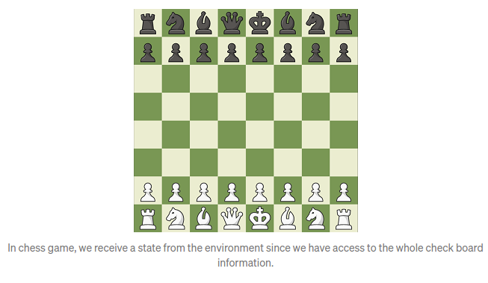

Bir satranç oyununda, tüm kontrol tahtası bilgilerine erişimimiz olduğu için tam olarak gözlemlenen bir ortamdayız.
Gözlem o: durumun kısmi bir açıklamasıdır. Kısmen gözlemlenen bir ortamda.
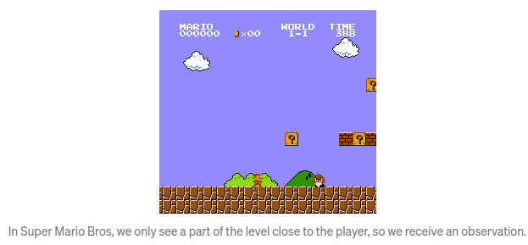

Super Mario Bros'da kısmen gözlemlenmiş bir ortamdayız, seviyenin sadece bir kısmını gördüğümüz için gözlem alıyoruz.
Gerçekte bu derste durum terimini kullanıyoruz ancak uygulamalarda ayrım yapacağız.
Eylem Alanı
Eylem alanı, bir ortamdaki tüm olası eylemlerin kümesidir.
Eylemler ayrık veya sürekli bir uzaydan gelebilir:
Ayrık uzay: olası eylemlerin sayısı sınırlıdır.
Super Mario Bros'da sadece 4 yön ve zıplamamız olduğu için sınırlı bir aksiyon setimiz var.
Sürekli alan: olası eylemlerin sayısı sonsuzdur.

Kendi Kendine Sürüş Araba ajanının sonsuz sayıda olası eylemi vardır, çünkü 20°, 21°, 22° sola dönebilir, korna çalabilir, 20°, 20,1° sağa dönebilir…

Bu bilgiyi dikkate almak çok önemlidir çünkü gelecekte RL algoritmasını ne zaman seçeceğimiz önemli olacaktır.
Ödüller ve indirim
RL'de ödül esastır çünkü temsilci için tek geri bildirim budur. Bu sayede acentemiz yapılan işlemin iyi olup olmadığını biliyor.
Her t adımındaki kümülatif ödül şu şekilde yazılabilir:
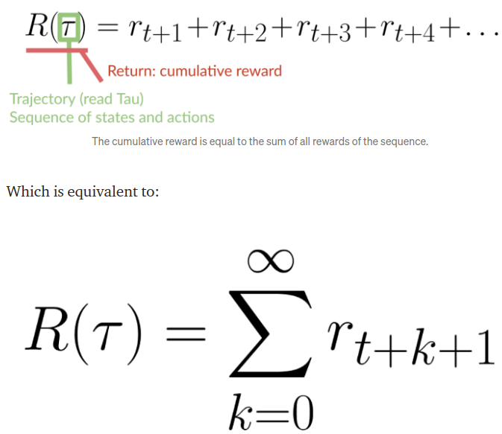

Ancak, gerçekte, onları bu şekilde ekleyemeyiz. Daha erken (oyunun başında) gelen ödüllerin, uzun vadeli gelecekteki ödüllerden daha öngörülebilir oldukları için gerçekleşmesi daha olasıdır.
Diyelim ki temsilciniz her adımda bir taşı hareket ettirebilen bu küçük fare ve rakibiniz kedi (o da hareket edebilen). Amacınız kedi tarafından yenmeden önce maksimum miktarda peynir yemektir.

Şemada da gördüğümüz gibi, kediye yakın olan peynirden ziyade yakınımızdaki peyniri yemek daha olasıdır (kediye ne kadar yakınsak o kadar tehlikelidir).
Sonuç olarak, kedinin yanındaki ödül, daha büyük olsa bile (daha fazla peynir), onu yiyebileceğimizden gerçekten emin olmadığımız için daha fazla indirimli olacaktır.
Ödülleri iskonto etmek için şu şekilde ilerliyoruz:
1. Gama adı verilen bir iskonto oranı tanımlıyoruz. 0 ile 1 arasında olmalıdır.
* Gama ne kadar büyük olursa, indirim o kadar küçük olur. Bu, temsilcimizin uzun vadeli ödüle daha fazla önem verdiği anlamına gelir.
* Öte yandan, gama ne kadar küçükse, indirim o kadar büyük olur. Bu, temsilcimizin kısa vadeli ödüle (en yakın peynir) daha fazla önem verdiği anlamına gelir.
2. Ardından, her ödül, gama ile zaman adımının üssüne indirgenecektir.
Zaman adımı arttıkça, kedi bize daha da yaklaşır, bu nedenle gelecekteki ödülün gerçekleşmesi daha az olasıdır.
İndirimli kümülatif beklenen ödüllerimiz:
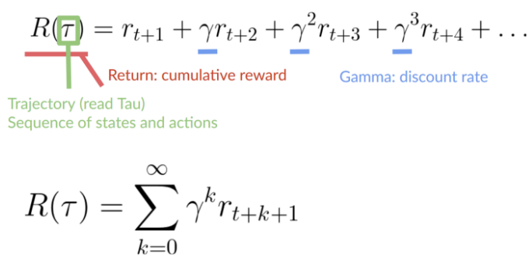
Görev türü
Görev, Takviyeli Öğrenme sorununun bir örneğidir. İki tür görevimiz olabilir: epizodik ve sürekli.
Epizodik görev
Bu durumda, bir başlangıç ​​noktamız ve bir bitiş noktamız var (bir terminal durumu). Bu bir bölüm oluşturur: Durumlar, Eylemler, Ödüller ve Yeni Durumlar listesi.
Örneğin, Super Mario Bros'u düşünün, yeni bir Mario Level'ın başlangıcında başlayan ve öldürüldüğünüzde veya bölümün sonuna geldiğinizde biten bir bölüm.

Sürekli görevler
Bunlar sonsuza kadar devam eden görevlerdir (terminal durumu yok). Bu durumda, etmen en iyi eylemleri nasıl seçeceğini öğrenmeli ve aynı anda çevre ile etkileşime girmelidir.
Örneğin, otomatik hisse senedi ticareti yapan bir aracı. Bu görev için bir başlangıç ​​noktası ve bitiş durumu yoktur. Biz onu durdurmaya karar verene kadar ajan kaçmaya devam edecek.

Keşif/Sömürü takası
Son olarak, Takviyeli Öğrenme problemlerini çözmek için farklı yöntemlere bakmadan önce, çok önemli bir konuyu daha ele almalıyız: keşif/sömürü değiş tokuşu.
Keşif, çevre hakkında daha fazla bilgi bulmak için rastgele eylemler deneyerek çevreyi keşfetmektir.
Sömürü, ödülü en üst düzeye çıkarmak için bilinen bilgileri kullanmaktır.
RL aracımızın amacının beklenen kümülatif ödülü en üst düzeye çıkarmak olduğunu unutmayın. Ancak ortak bir tuzağa düşebiliriz.
Bir örnek verelim:

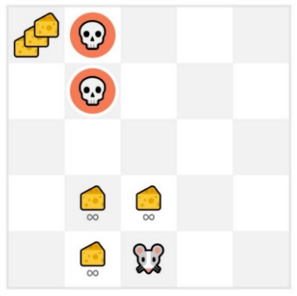

Bu oyunda, faremiz sonsuz miktarda küçük peynir alabilir (her biri +1). Ama labirentin tepesinde devasa bir peynir (+1000) var.
Ancak, sadece sömürüye odaklanırsak, ajanımız asla devasa peynir toplamına ulaşamaz. Bunun yerine, bu kaynak küçük olsa bile (sömürü) yalnızca en yakın ödül kaynağından yararlanacaktır.
Ancak temsilcimiz biraz keşif yaparsa, büyük ödülü (büyük peynir yığını) keşfedebilir.
Buna keşif/sömürü takası diyoruz. Çevreyi ne kadar keşfettiğimizi ve çevre hakkında bildiklerimizden ne kadar yararlandığımızı dengelememiz gerekiyor.
Bu nedenle, bu değiş tokuşun üstesinden gelmeye yardımcı olacak bir kural tanımlamalıyız. Gelecek bölümlerde bununla başa çıkmanın farklı yollarını göreceğiz.
Hala kafa karıştırıcıysa, gerçek bir sorun düşünün: bir restoran seçimi:

Bu oyunda, faremiz sonsuz miktarda küçük peynir alabilir (her biri +1). Ama labirentin tepesinde devasa bir peynir (+1000) var.
Ancak, sadece sömürüye odaklanırsak, ajanımız asla devasa peynir toplamına ulaşamaz. Bunun yerine, bu kaynak küçük olsa bile (sömürü) yalnızca en yakın ödül kaynağından yararlanacaktır.
Ancak temsilcimiz biraz keşif yaparsa, büyük ödülü (büyük peynir yığını) keşfedebilir.
Buna keşif/sömürü takası diyoruz. Çevreyi ne kadar keşfettiğimizi ve çevre hakkında bildiklerimizden ne kadar yararlandığımızı dengelememiz gerekiyor.
Bu nedenle, bu değiş tokuşun üstesinden gelmeye yardımcı olacak bir kural tanımlamalıyız. Gelecek bölümlerde bununla başa çıkmanın farklı yollarını göreceğiz.
Hala kafa karıştırıcıysa, gerçek bir sorun düşünün: bir restoran seçimi:

Kaynak: Berkley AI Kursu
Sömürü: Her gün iyi olduğunu bildiğiniz aynı restorana gidersiniz ve daha iyi bir restoranı kaçırma riskini alırsınız.
Keşif: Daha önce hiç gitmediğiniz restoranları deneyin, kötü bir deneyim yaşama riskiyle ama muhtemelen harika bir deneyim yaşama fırsatıyla.

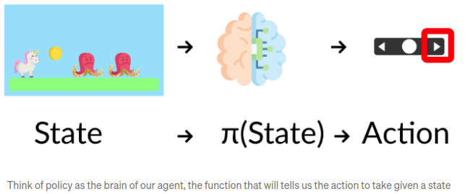

Bu Politika, öğrenmek istediğimiz fonksiyondur, amacımız, ajan buna göre hareket ettiğinde beklenen getiriyi maksimize eden politika olan optimal politika π*'yi bulmaktır. Bu π*'yi eğitim yoluyla buluruz.

Bu optimal politikayı bulmak için aracımızı eğitmek için iki yaklaşım vardır π*:
Doğrudan, aracıya hangi eylemin gerçekleştirileceğini öğrenmesini öğreterek, verilen durum şu şekildedir: Politikaya Dayalı Yöntemler.
Dolaylı olarak, aracıya hangi durumun daha değerli olduğunu öğrenmesini öğretin ve ardından daha değerli durumlara yol açan eylemi gerçekleştirin: Değere Dayalı Yöntemler.

İlkeye Dayalı Yöntemler
İlke Tabanlı Yöntemlerde, doğrudan bir ilke işlevini öğreniriz.
Bu işlev, her bir durumdan o durumdaki en iyi karşılık gelen eyleme eşlenir. Veya o durumdaki olası eylemler kümesi üzerinde bir olasılık dağılımı

